Приложение №1

к Постановлению Президиума Совета Министров

Донецкой Народной Республики

от 07.11.2015 г. № 21-3

Специальный знак «Республиканское пробирное клеймо» - знак установленного единого образца, который удостоверяет ценность изделий из драгоценных металлов, состоит из:

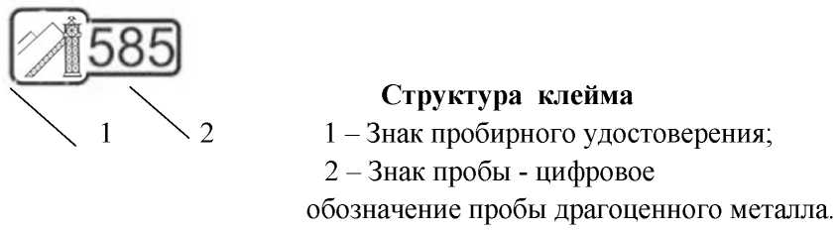

Основные пробирные клейма

Клеймо литеры «А» имеет круглую форму и состоит из знака удостоверения - эмблема в виде стилизованного изображения в виде шахтного копра с двумя перекрещенными молотками на фоне двух терриконов.



Используется для клеймения изделий из драгоценных металлов в сочетании с клеймами литер «Д» и «Е».

Клейма литеры «Б»

Клеймо в виде лопатки, состоящее из знака удостоверения - стилизованное изображение в виде шахтного копра с двумя перекрещенными молотками на фоне двух терриконов и установленной пробы, предназначено для клеймения изделий из золота:

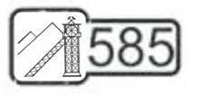

Клеймо в виде прямоугольника с выпуклыми противоположными горизонтальными сторонами, состоящее из знака удостоверения - стилизованное изображение в виде шахтного копра с двумя перекрещенными

молотками на фоне двух терриконов и установленной пробы, предназначено для клеймения изделий из серебра:

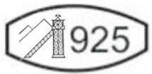

Клеймо в виде прямоугольника со срезанными углами, состоящее из знака удостоверения - стилизованное изображение в виде шахтного копра с двумя перекрещенными молотками на фоне двух терриконов и установленной пробы, предназначено для клеймения изделий из платины:

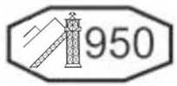

Клеймо в виде усечено-овальной формы (каплеподобной), состоящее из знака удостоверения - стилизованного изображения в виде шахтного копра с двумя перекрещенными молотками на фоне двух терриконов и установленной пробы, предназначено для изделий из палладия:

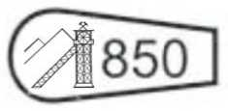

Клейма литеры «В»

Клеймо круглое, двустороннее; состоит из двух частей. Используется при клеймении на подвешенной к изделию пломбе с биркой установленного образца.

На клейме литеры «В» нанесен знак удостоверения - стилизованное изображение в виде шахтного копра с двумя перекрещенными молотками на фоне двух терриконов.



Клейма литеры «Д»

Клейма в виде прямоугольника с закругленными углами, с установленной пробой, используются для клеймения разъемных и легко отделяемых второстепенных и дополнительных деталей изделий из золота:

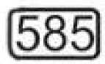

Клейма в виде прямоугольника с выпуклыми противоположными горизонтальными сторонами, с установленной пробой, для клеймения разъемных и легко отделяемых второстепенных и дополнительных деталей изделий из серебра:

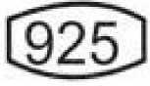

Клейма в виде прямоугольника со срезанными углами, с установленной пробой, используются для клеймения разъемных и легко отделяемых второстепенных и дополнительных деталей изделий из платины и палладия:

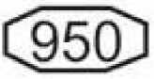

Клейма литеры «Е»

Клейма литеры «Е» имеют прямоугольную форму с закругленными углами и буквами НП. Предназначены для клеймения изделий из драгоценных металлов, не соответствующих заявленной пробе. Используются для золота, серебра, платины, палладия:

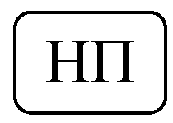

Изделия из драгоценных металлов, заклейменные клеймом литеры «Е» (клеймо с буквами НП - не соответствует пробе) в оборот не поступают и возвращаются заявителю.